TRANSPORDIAMET

Liiklusmärgi (-märkide) paigalduse loa taotlus
(edaspidi – märk)

Paigaldusloa taotleja ja omanik: | Olari Nebokat | 58378817 | Südamekodud AS
 | (nimi)  14168513 | (telefon)  olari@sudamekodud.ee | (ettevõte)
 | (registrikood) | (e-posti aadress)

Liiklusmärgi või -märkide nimi ja number: | Liiklusmärgi või –märkide asukoha kirjeldus (tee nimi, nr ja kilomeeter ning võimalusel x ja y koordinaadid): | Liiklusmärgi või –märkidega edastatav informatsioon (tekstilise viida puhul tekst), eesmärk ja kirjeldus (nt suunaviida puhul sihtpunkti asukoht):
636 „Suunaviidad“ | 58.40655932389386, 26.747233136898924 | Südamekodu asub Tartu linna poolt tulles paremal.  Uuele kahepoolsele märgile suund+Südamekodud+logo+1km  Hooldekodu suunaviit on väga oluline. Tihtipeale on kohale jõudmine hooldekodusse elulise tähtsusega.
636 „Suunaviidad“ | 58.40801786865223, 26.748461588515617 | Südamekodu asub Kõrveküla poolt tulles paremal.  Uuele kahepoolsele märgile suund+Südamekodud+logo+1km  Hooldekodu suunaviit on väga oluline. Tihtipeale on kohale jõudmine hooldekodusse elulise tähtsusega.

Kuupäev ja allkiri | 26.08.2024 | Digiallkirjastatud

Lisa 1: (Võimalusel) Asukoha skeem ja liiklusmärgi või –märkide kujundus.
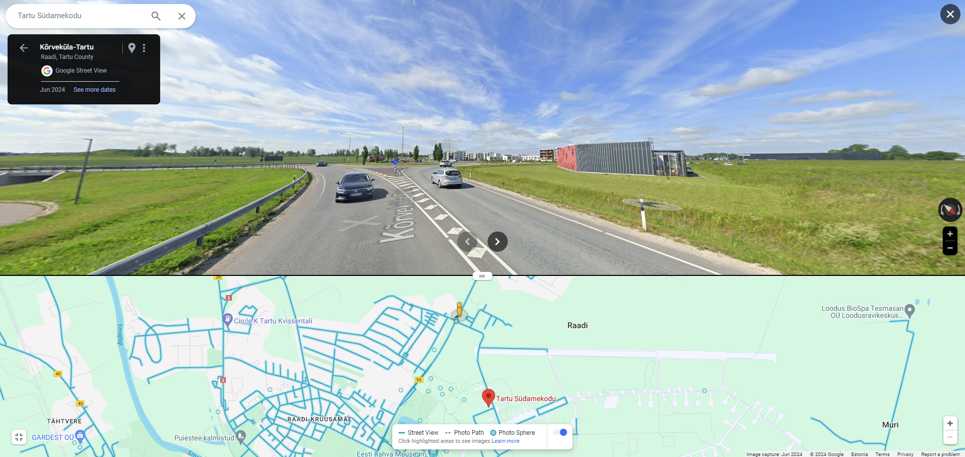

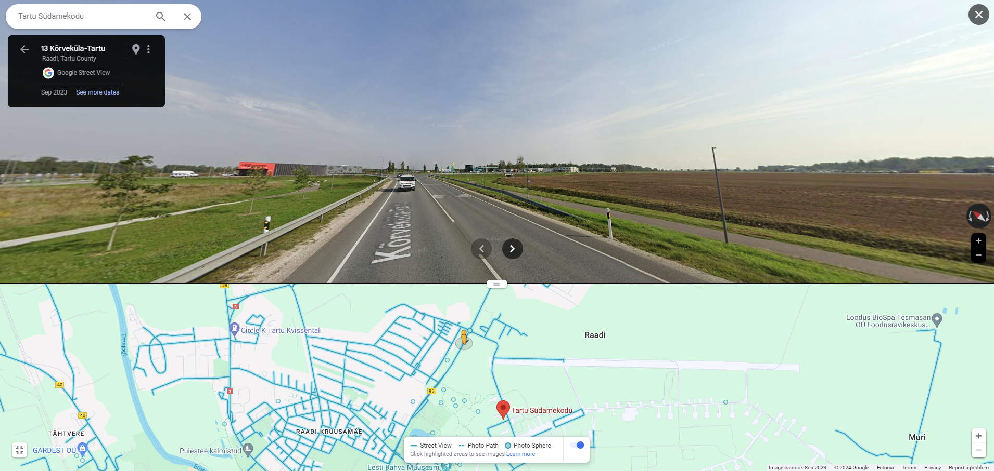

Suunaviida kavand:

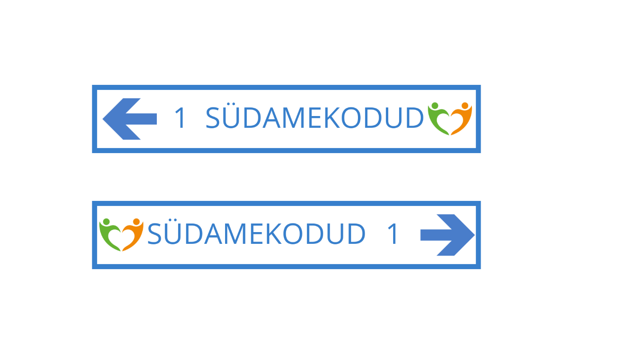

https://kaart.delfi.ee?bookmark=be4e999df2cd334a22e28b48007bafb7

